E-TUND – KOHTUME ÜHISES VIRTUAALSES KLASSIRUUMIS

TUNNIKAVA #439

Tunni teema: | Kuidas töötab eesti.ee?
Külalisõpetaja: | Kaisi Udumäe, eesti.ee osakonnajuhataja
Õpilased: | 10.–12. klass
Tunni õpieesmärk: | Õpilane teab, kuidas töötab riigiportaal eesti.ee ja oskab sealt enda jaoks vajalikke teenuseid leida.
Seos RÕK-iga: | digipädevus
45-minutilise tunni ülesehitus: | 5 min 20 + 5 min 20 min  ettevalmistus ja häälestus ülekanne + küsimused ja vastused külalisõpetajaga õpilaste iseseisev töö klassis
Tunni ettevalmistus  õpetajatele ja õpilastele: | Vajalikud vahendid video vaatamiseks: arvuti, internetiühendus, kõlarid, projektor.  - Palun avage arvuti, projektor ja e-tunni YouTube'i link.  - Logige võimalusel sisse YouTube'i keskkonda, et saaksite anda märku oma klassi liitumisest tunniga ja edastada õpilaste küsimusi.  - Kontrollige kõlareid, et heli oleks kosta kogu klassiruumis.  - Et edastada õpilaste küsimusi otseülekande ajal, vajutage vasakus allservas olevale YouTube’i nupule, mis avab video uues aknas koos vestlusaknaga küsimuste jaoks (järelvaatamisel pole seda vaja teha):  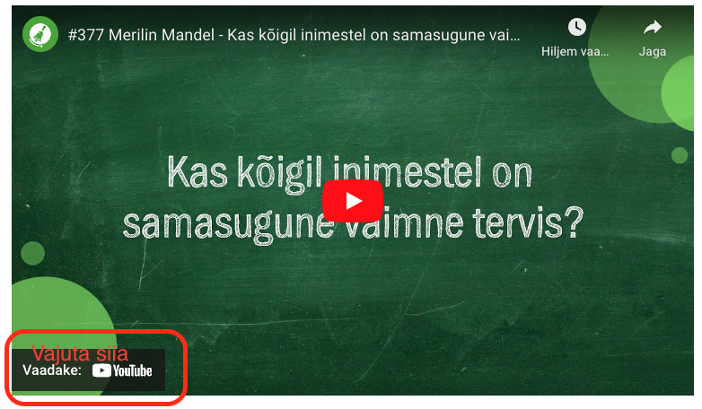  ETTEVALMISTUS E-TUNNIKS  - Tutvuge õpilaste töölehega. NB! Kui soovite töölehte oma klassi jaoks kohendada, muutke DOCX failis olevat töölehte just teie klassile sobivaks kustudades või lisades ülesandeid. Siis printige tööleht ja jagage vajalik õpilastele.
Tunni teema taust: | Eesti.ee pakub usaldusväärset ja ajakohast infot ning e-teenuseid asjaajamise korraldamiseks riigiga. Sealt leiab mitmesugust vajalikku informatsiooni: kuidas taotleda isikut tõendavaid dokumente või kuidas luua ettevõtet. Eesti.ee lehelt saab ülevaate enda andmetest eri registrites, näiteks põhikooli ja gümnaasiumi lõputunnistused, riigieksamite tulemused või enda digiretseptid. Eesti.ee osakonnajuhataja Kaisi Udumäe räägib, kuidas riigiportaal töötab, tutvustab erinevaid eesti.ee lehel leitavaid teenuseid ja jagab muuhulgas vihjeid karjäärivalikuks eesti.ee näitel. Samuti tutvustab Kaisi erinevaid rolle riigiportaali meeskonnas, pidades silmas teenuse elukaart ja arendusprotsessi.

Häälestus ja ülesanne video ajaks  5 min | Arutleda klassiruumis, millised on õpilaste kokkupuuted eesti.ee lehega. Mida nad on sealt otsinud ja kas nad on vajaliku info sealt üles leidnud.  Küsimused õpilastele:  Millised on olnud Sinu kokkupuuted eesti.ee lehega? Mida oled sealt otsinud ja kas oled vajaliku info sealt üles leidnud?
Otseülekande vaatamine ja küsimuste esitamine  20 min | KÜSIMUSTE ESITAMINE KÜLALISÕPETAJALE  Youtube’i vestlusesse ootame koolidelt küsimusi külalisõpetajale vormis:  Kaari 12. klass, Kurtna Kool. Kuidas saada presidendiks?  Õpetaja küsib õpilastelt ja valib välja parimad küsimused. Õpetaja või üks õpetaja poolt  määratud õpilane kirjutab küsimused YouTube'i vestlusaknasse.  Kui õpilased jälgivad tundi oma seadmest, siis leppige õpilastega enne tundi kokku  YouTube’i vestluses osalemise reeglid. Reeglite õpetamiseta õpilasi Youtube’i lasta ei  tohi, sest õpilased hakkavad tundi segama. Kui vestlus muutub liialt segavaks, suletakse vestlus ja küsimusi esitada ei saa. Palun hoiatage oma õpilasi, et võib juhtuda, et kõigile küsimustele ei jõua otseülekandes vastata. Mida varem jõuate küsimused saata, seda suurema tõenäosusega jõuame vastata.
Õpilaste iseseisev  töö  eesti.ee  Mida võiks muuta?  Mis on hästi?  20 min | 1. Tutvu eesti.ee veebilehega ja pööra tähelepanu visuaalile, kasutajamugavusele (kui mugav on lehte kasutada) ning pakutavatele teenustele. Mis on sinu meelest nende kolme puhul hästi ja mida võiks muuta?  2. Logi eesti.ee lehele sisse ja vaata enda töölauda. Milliseid andmeid võiks sinu arvates töölaual veel kuvada?  3. Uuri eesti.ee lehel e-teenuseid. Märgi ristikesega kõik, mille puhul tunned, et nendest võib nii sulle kui ka sinu eakaaslastele kasu olla. Lisa omalt poolt 3 teenust, mille võiks valikusse juurde lisada.  Nimi  Isikukood  Elukoht  Mina lisaksin juurde:  1) ……………………………………………………………………………………………………………………….  2) ……………………………………………………………………………………………………………………….  - Mina ja minu pere  - Tervis ja retseptid  - Pensionid ja toetused  - Haridus  - Töö ja töösuhted  - Liiklus  - Eluase ja kinnisvara  - Notariaalsed dokumendid ja täitedokumendid  - Testament ja pärimine  - Elatisabi  - Jaht ja relvad  - Eraisik tööandjana  Mina lisaksin juurde:  1) ……………………………………….  2) ……………………………………….  3) ……………………………………….
* Tunnikava on loodud selleks, et pakkuda õpetajatele välja erinevaid variante õpilaste aktiivseks kaasamiseks tunni teemasse. Tunnikavas on meetodite osas tihti välja pakutud valikuvariante ja õpetaja teeb ise otsuse, millist meetodit kasutada. Tunnikava ei pea tingimata kasutama.

